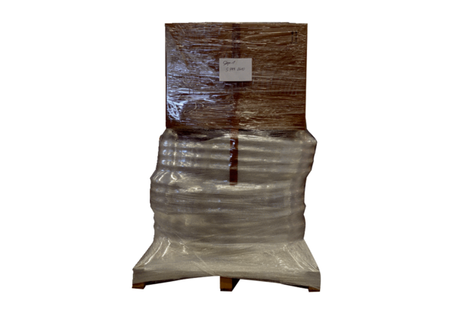Pack de gaines LP 3.0 100/90Unité de conditionnement : 1 pièceGamme: K
Numéro de référence : 5999.0032Fabricant : MAICO

